Izolace a identifikace solaninu v droze Solani tuber, Solanum tuberosum, Solanaceae
Úvod:
Hlízy brambor obsahují glykoalkaloidy (GA). GA jsou dusíkaté organické látky, které rostlina produkuje pro svoji ochranu. GA jsou typické trpkou, hořkou chutí. Mezi nejvýznamnější alkaloidy patří α-solanin a α-chaconin. Solanin je lokalizován ve všech částech rostliny (v listech, plodech, kořenu a hlízách. V hlízách je obsah nejnižší. Příznaky otravy u člověka se projeví po požití dávky od 2 do 5 mg/kg, za nebezpečnou dávku pro dospělého člověka se považuje 200 mg solaninu. Odhadovaná smrtelná dávka je od 400 do 500 mg. Šlechtitelé se snaží nepřekročit koncentraci solaninu 200 mg/kg brambor. V poslední době jsou však tendence snížit množství solaninu až na 100 mg/kg. Nicméně i u moderních odrůd s koncentrací solaninu pod 200mg/kg se může po osvětlení, mechanickém poškození zvýšit obsah GA až o 400 %.
Rozpustnost solaninu ve vodě je jen velmi malá, 0,138 mg/100 ml, ale má výraznou hořkou chuť. Smažení při teplotách nad 170 °C je podle některých autorů pro snižování hladiny glykoalkaloidů účinné, podle jiných spíše dochází ke zakoncentrování glykoalkaloidů, které je způsobené ztrátou vody, úprava v mikrovlnné troubě má jen malý efekt, vaření prakticky žádný. Při vaření částečně přechází GA do vody. Otravy glykoalkaloidy z brambor jsou však vzácné.
Důležité je správné skladování a spotřebitelé jsou upozorňováni, aby nekonzumovali brambory zelené a s klíčky případně, aby nejedli pokrmy z brambor, které mají výrazně hořkou chuť.
Příznaky otravy: α-solanin i α-chakonin jsou inhibitory cholinesterázy. Patrné je zvýšení salivace. Efekt je podobný působení saponinů. GA porušují buňky střevní mukózy a způsobují nekrotické poškození stěny žaludku a střev – gastroenteritidu. Dále je pozorovaná (nauzea, zvracení, průjem), hypotenze, parestezie a kóma).
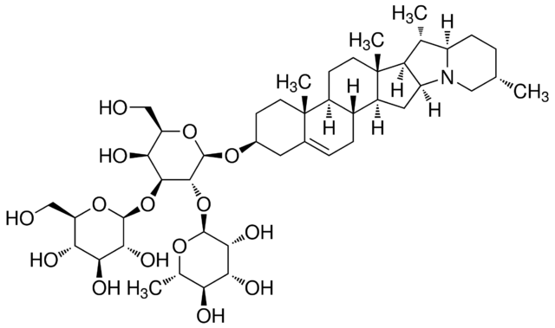
α-solanin
solatriosa (D-galaktosa, D-glukosa, L-rhamnosa) solanidin
cukerná část aglykon

Postup extrakce:
4g rostlinného materiálu rozetřeme v třecí misce nebo nakrájíme, zalijeme 15 ml methanolu, okyseleného kapkou konc. kyseliny octové. Necháme 5 minut na ultrazvukové lázni se zahříváním extrahovat. Poté zfiltrujeme přes 0,5 g bezvodého síranu sodného do odpařovací misky a zakoncentrujeme na vodní lázni na objem cca 2 ml.
Chromatografický důkaz přítomnosti nikotinu na TLC:
Na tenký proužek předem vysušeného silufolu (10 cm x 6 cm) s indikátorem pro UV_{254,} naneseme odděleně roztok extraktu rozpuštěného v methanolu a roztok standardu α-solaninu, α –chakoninu a solanidinu. Vysušíme důkladně fénem a vložíme do mobilní fází vysycené chromatografické kyvety a necháme vyvíjet po dráze 6 cm. Poté necháme vysušit na vzduchu, důkladně zahřejeme fénem, provedeme jemně detekci detekčním činidlem, znovu zahřejeme fénem, tento postup zopakujeme 2-3krát do viditelných barevných změn. V případě potřeby opatrně zahřejeme nad plotýnkou vařiče.
Pozor detekční činidlo obsahuje koncentrovanou kyselinu octovou! K detekčnímu činidlu ani do detekční aparaturky nesmí přijít voda, vymývat pouze lihem.
Mobilní fáze: dichlormethan-methanol-voda-koncentrovaný amoniak, 70:30:04:0,4
Detekční činidlo: Carr-Priceovo reagens (modifikované) roztok chloridu antimonitého ve směsi kyselina octová-dichlormethan (1:3).
Vyhodnocení: Vypočítáme Rf hodnotu barevných skvrn na dráze vzorku a standardu.
Otázky:
- Co jsou to glykoalkaloidy?
- Jakým způsobem se z drogy izolují? Jakou chuť mají glykoalkaloidy?
- Jaké jsou projevy toxicity α-solaninu?
start
čelo

